Piano Offerta Formativa
Scuola Media Walter TOBAGI

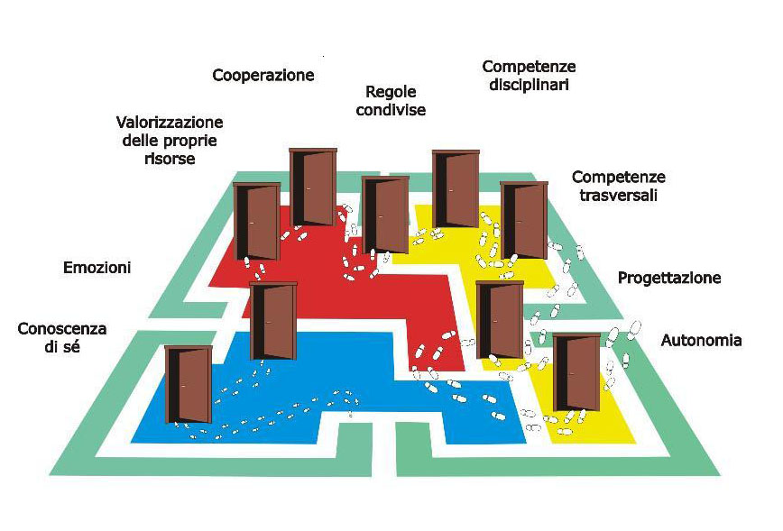

NELLA NOSTRA SCUOLA L’ALUNNO HA LA POSSIBILITA’ DI:

- conoscere se stesso.

- riconoscere ed affrontare paure e difficoltà valorizzando le
proprie risorse.

- cooperare e condividere esperienze con i coetanei.

- condividere le regole della comunità.

- sviluppare competenze disciplinari e trasversali.

- saper progettare e pianificare il lavoro autonomamente.

SCUOLA SECONDARIA DI PRIMO GRADO

ORGANIZZAZIONE ORARIA

Le ultime disposizioni ministeriali (legge 169 30 ottobre 2008) pongono le famiglie di fronte alla seguente scelta:

- TEMPO SCUOLA INTEGRATO: 5 mattine + 2 rientri pomeridiani, integrabili con un terzo facoltativo. Possibilità di accedere al servizio mensa.
- TEMPO SCUOLA RIDOTTO: lezioni solo mattutine. No servizio mensa. Raggiungimento di un monte orario annuale minimo obbligatorio di 990 ore.

ORARIO DELLE LEZIONI
Per chi effettua la scelta del Tempo Scuola Integrato le lezioni si svolgono
dal lunedì al venerdì dalle ore 8.15 alle ore 13.45 + 2 pomeriggi dalle ore 14.40 alle ore 16.30
con il seguente orario:

1^ ora | 8.15 - 9.10 | N.B.  spazio orario = ora = 55 minuti
2^ ora | 9.10 - 10.00 | N.B.  spazio orario = ora = 55 minuti
intervallo | 10.00 - 10.10 | N.B.  spazio orario = ora = 55 minuti
3^ ora | 10.10 - 11.00 | N.B.  spazio orario = ora = 55 minuti
4^ ora | 11.00 - 11.50 | N.B.  spazio orario = ora = 55 minuti
intervallo | 11.50 - 12.00 | N.B.  spazio orario = ora = 55 minuti
5^ ora | 12.00 - 12.55 | N.B.  spazio orario = ora = 55 minuti
6^ ora | 12.55 - 13.45 | N.B.  spazio orario = ora = 55 minuti
mena | 13.45 - 14.40 | N.B.  spazio orario = ora = 55 minuti
7^ ora | 14.40 - 15.35 | N.B.  spazio orario = ora = 55 minuti
8^ ora | 15.35 - 16.30 | N.B.  spazio orario = ora = 55 minuti

Per chi effettua la scelta del solo Tempo Scuola Ridotto le lezioni si svolgono
dal lunedì al venerdì dalle ore 8.15 alle ore 13,45
con il seguente orario:

1^ ora | 8.15 - 9.10 | N.B.  spazio orario = ora = 55 minuti
2^ ora | 9.10 - 10.00 | N.B.  spazio orario = ora = 55 minuti
intervallo | 10.00 - 10.10 | N.B.  spazio orario = ora = 55 minuti
3^ ora | 10.10 - 11.00 | N.B.  spazio orario = ora = 55 minuti
4^ ora | 11.00 - 11.50 | N.B.  spazio orario = ora = 55 minuti
intervallo | 11.50 - 12.00 | N.B.  spazio orario = ora = 55 minuti
5^ ora | 12.00 - 12.55 | N.B.  spazio orario = ora = 55 minuti
6^ ora | 12.55 - 13.45 | N.B.  spazio orario = ora = 55 minuti

IL TEMPO INTEGRATO
Nella nostra Scuola Media

L’esperienza acquisita in questi anni nella gestione di un modello scolastico flessibile, caratterizzato da più opzioni, è confluito nel nostro istituto, a partire dall’anno 2009/2010, nel TEMPO INTEGRATO.
Questa offerta formativa prolunga con quattro spazi orari il tempo scolastico ridotto.

Pertanto:

Tempo integrato = 30 spazi orari settimanali
+4 arricchimento disciplinare + 2 mensa =
5 mattine + 2 rientri pomeridiani

Le ore di arricchimento interessano le seguenti aree disciplinari:

 | CLASSI PRIME E SECONDE
 | 1° quadrimestre | 2° quadrimestre
Lettere/Lettere | Arricchimento nell'area umanistica – letteraria  Cittadinanza e costituzione  Nelle classi prime: metodo di studio  Attività di potenziamento e recupero  (in gruppi omogenei/eterogenei)  Attività di progetto
Lettere/Lettere
Lettere/Mat. | Arricchimento nell'area scientifico-matematica  Attività di potenziamento e recupero  (in gruppi omogenei/eterogenei)
Lettere/Mat.

 | CLASSI TERZE
Lettere/Lettere | Arricchimento nell'area umanistica – letteraria  Cittadinanza e costituzione  Orientamento  Attività di progetto  Attività interdisciplinari in preparazione alla prova d'esame  Attività di potenziamento e recupero  (in gruppi omogenei/eterogenei)
Lettere/Lettere
Lettere/Mat. | Arricchimento nell'area scientifico-matematica  Orientamento  Attività di progetto  Attività interdisciplinari in preparazione alla prova d'esame  Attività di potenziamento e recupero  (in gruppi omogenei/eterogenei)

Lettere/Mat.

Un ulteriore pomeriggio opzionale per gli allievi del tempo integrato
Per gli allievi delle classi a tempo integrato è possibile la frequenza di un ulteriore pomeriggio facoltativo, da scegliere non al momento dell’iscrizione, ma all’inizio dell’anno scolastico. Questo spazio pomeridiano (2 spazi lezione + 1 spazio mensa) è destinato ad un arricchimento dell’offerta formativa non strettamente correlato al curricolo disciplinare, ma orientato allo sviluppo di abilità e competenze trasversali.

Pertanto:

Tempo integrato = 30 spazi orari settimanali
+ 4 +2 opz. facoltative +3 mensa =
5 mattine + 3 rientri pomeridiani

IL TEMPO RIDOTTO
Nella nostra scuola Media

Le classi a tempo ridotto frequenteranno solo in orario mattutino, per 30 spazi di lezione di 55 minuti, distribuiti su cinque giorni, dal lunedì al venerdì (6 spazi orari al giorno).

CURRICOLO OBBLIGATORIO
Il curricolo obbligatorio è riportato nella seguente tabella:

Articolazione dei 30 spazi settimanali obbligatori per tutte le classi

Tempo ridotto |  |  | Tempo Integrato
Lettere (ita - sto - geo) | 9 |  | Lettere (ita - sto - geo) | 9
Inglese | 3 |  | Inglese | 3
Spagnolo | 2 |  | Spagnolo | 2
Matematica | 4 |  | Matematica | 5
Scienze | 2 |  | Scienze | 2
Tecnologia | 2 |  | Tecnologia | 2
Arte e immagine | 2 |  | Arte e immagine | 2
Musica | 2 |  | Musica | 2
Educazione fisica | 2 |  | Educazione fisica | 2
Religione | 1 |  | Religione | 1
*Cittadinanza e costituzione | 1 |  | Compresenza Lettere/Lettere | 2
*Cittadinanza e costituzione | 1 |  | Compresenza Lettere/Mat | 2

*L’ora di cittadinanza e costituzione al TI si svolge nella compresenza lettere/lettere.
Il TI offre spazi orari di potenziamento nell’ambito di letterario e scientifico.

DALLE EDUCAZIONI ALL’ EDUCAZIONE

La nostra scuola, da tempo, ha attivato e porta avanti progetti specifici nell’ambito delle varie educazioni.

Educazione alla partecipazione democratica | Educazione alla salute
Educazione ambientale | Educazione stradale
Educazione all’affettività ed ai rapporti interpersonali | Educazione interculturale

I PROGETTI IN RETE

Nella nostra scuola si realizzano i seguenti progetti che vedono coinvolte l’Amministrazione comunale e diversi enti presenti sul territorio.

Progetto Mediazione | Progetto Senza Frontiere
Progetto Continuità | Progetto Orientamento
Progetto Affettività | Progetto Lettura

LE CERTIFICAZIONI

Le classi terze hanno l’opportunità di conseguire le seguenti certificazioni:

- Certificato di idoneità per la guida di ciclomotori (PATENTINO).

- G.E.S.E.(Graded Examination in Spoken English) certificato dall’ente esterno Trinity College London, in convenzione con il Ministero della Pubblica Istruzione.

SERVIZI INTERNI PER TUTTI GLI ALLIEVI

Uno degli aspetti che maggiormente caratterizzano la nostra scuola è la presenza di un percorso di Mediazione Scolastica, attivo ormai del 2001/2002 e attuato, grazie al sostegno economico del Comune di Lainate, in collaborazione con gli esperti del Centro Studi e Ricerche per la Mediazione Scolastica e Familiare di Legnano.

Il percorso si propone di promuovere all’interno della scuola la cultura della mediazione e di fornire ad alunni, docenti e genitori strumenti e servizi per la prevenzione e la gestione dei conflitti.

Offre agli allievi delle classi prime incontri di sensibilizzazione e formazione, e ai docenti attività di formazione, di consulenza e di supervisione. Per i genitori funziona da anni in istituto uno sportello gestito dagli esperti del Centro, di sostegno al ruolo genitoriale.

A partire dal 2003/2004 è stato attivato anche uno sportello di ascolto dedicato agli allievi, gestito direttamente dai docenti della scuola che hanno seguito uno specifico percorso di formazione pluriennale e che si avvalgono della consulenza e della supervisione del centro.

ALCUNE INFORMAZIONI IMPORTANTI

Criteri per la formazione delle classi prime
Provvediamo alla formazione di classi eterogenee al loro interno ed omogenee tra loro:
- Valutando i dati emersi dalle indicazioni della scuola primaria (griglie di valutazione, colloqui con gli insegnanti)
- Distribuendo equamente maschi e femmine nelle classi (quando è possibile)
- Accogliendo le richieste di affiancamento ad un compagno conosciuto per gli alunni provenienti da fuori bacino.

Accoglienza dei nuovi alunni
Favoriamo l’ingresso e l’inserimento nel nuovo ordine di scuola attraverso momenti di conoscenza e socializzazione:
- visita della scuola da parte degli alunni di quinta della scuola primaria
- partecipazione ad attività insieme ai compagni della nuova scuola
- prima settimana di scuola dedicata all’accoglienza con specifiche attività.

Per favorire l’accoglienza di chi proviene da altri paesi
- garantiamo un’adeguata offerta di facilitazione linguistica (mediatori culturali e alfabetizzatori)

Particolare attenzione viene riservata agli alunni diversamente abili
- Favoriamo l’integrazione, portando l’alunno a vivere nella comunità in autonomia ed indipendenza
- prevediamo incontri con l’equipe pedagogica
- formuliamo una programmazione educativa individualizzata, insieme all’insegnante di sostegno con la collaborazione dei genitori

Per una scelta consapevole della scuola secondaria di secondo grado
- Organizziamo stages presso le scuole superiori del distretto
- Organizziamo incontri con docenti ed alunni di scuole superiori fuori distretto
- Favoriamo la partecipazione alle proposte dell’IREP (Istituto Ricerca Educazione Permanente)

Rapporti scuola – famiglia
Crediamo che l’efficacia del progetto educativo abbia bisogno della stretta collaborazione tra scuola e famiglia, attraverso il dialogo ed il confronto continuo, al fine di giungere alla condivisione degli obiettivi e delle strategie educative.
Per questo durante l’anno scolastico attiviamo le seguenti modalità di comunicazione tra scuola e famiglia:
- calendarizzazione di un’ora settimanale di ricevimento genitori per ciascun docente
- comunicazione della situazione di partenza (a Novembre per le classi prime e seconde)
- consegna consiglio orientativo (a Dicembre per le classi terze)
- consegne schede di valutazione (a Febbraio e Giugno)

Esiste inoltre un libretto di comunicazione scuola-famiglia, che viene consegnato all’inizio di ogni anno e utilizzato per la registrazione delle valutazioni delle prove di verifica, oltre che per gli avvisi e per la giustificazione delle assenze.

AVVERTENZA SUI SERVIZI COMUNALI

Per chi effettua la scelta del tempo integrato nella pausa pranzo (dalle ore 13.45 alle ore 14.40) è possibile usufruire del servizio mensa, garantito dall’amministrazione comunale. La sorveglianza è affidata ai docenti.
Negli orari di ingresso e di uscita l’amministrazione comunale organizza anche il servizio scuolabus.

L’iscrizione a tali servizi va effettuata direttamente presso l’Ufficio scuola del Comune di Lainate

PRESIDENZA

D.S. Dagnini Bruno
Il Dirigente Scolastico riceve
tutti i giorni su appuntamento

SEGRETERIA

D.S.G.A Giuseppe Fiamingo
Orario ricevimento:
da lunedì a venerdì ore 11.00-14.00

TEL 02-93255876
FAX 02-93551774

